Lösungen zum
Arbeitsblatt
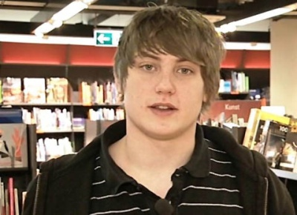

Das will ich werden: Buchhändler EFZ
Berufsbilder aus der Schweiz (62)

14:30 Minuten

1. In welchem Lehrbetrieb arbeitet Sandro?
Buchhandlung Rösslitor, St. Gallen

2. Nenne einige Buchhandlungen in deiner Region!
Individuelle Antwort

3. In welchem Lehrjahr ist Sandro? Wie viel verdient er?
Er ist im 3. Lehrjahr und verdient 1'300 Franken.

4. Welches sind die Haupttätigkeiten von BuchhändlerInnen?
Kunden beraten und Bücher verkaufen, etikettieren und erfassen der Bücher, Laden sauber und ordentlich halten

5. Welches sind die Unterschiede zwischen dem Schüler- und dem Lehrlingsalltag?
In der Schule verbrachte er sieben Stunden mehr oder weniger sitzend, jetzt steht er während rund neun Stunden. Am Anfang war Sandro jeden Abend todmüde.

6. Welche Eigenschaften müssen BuchhändlerInnen besitzen?
Bücher lieben, gerne lesen, ein gewisses Flair für die Arbeit am Computer, Kontaktfreude und gepflegte Umgangsformen

7. Welche Weiterbildungsmöglichkeiten hat man als Buchhändler?
Nach der Lehre kann man sich spezialisieren. Mit Berufsmatura kann man an der Fachhochschule weiterstudieren in Richtung Buchwissenschaft/Bibliothekswesen.

8. Wie sieht es mit Fremdsprachen in der Berufsschule aus?
Französisch und Englisch, sie werden an der Lehrabschlussprüfung geprüft.

9. Sandro hat auch noch ein Leben neben der Lehre. Was macht er in seiner Freizeit?
Sandro trainiert dreimal pro Woche im Turnverein.

10. Was wird Sandro nach der Ausbildung machen?
Zuerst Militärdienst, dann die Berufsmittelschule oder einen Sprachaufenthalt

11. Kannst du dir vorstellen, diesen Beruf auszuüben? Begründe!
Individuelle Antwort

